Отчёт по лабораторной работе №1

Операционные системы

Мурашов Иван Вячеславович

Содержание

# 1 Цель работы

Целью данной работы является приобретение практических навыков установки операционной системы на виртуальную машину и настройки минимально необходимых для дальнейшей работы сервисов.

# 2 Задание

1. Установка виртуальной машины
2. Работа в операционной системе
3. Установка программного обеспечения для создания документации
4. Выполнение заданий для домашней работы
5. Ответы на контрольные вопросы

# 3 Выполнение лабораторной работы

## 3.1 Установка виртуальной машины

Для работы в ОС Linux я скачал файл ISO для системы Intel (Fedora Workstation 39) (рис. 1).

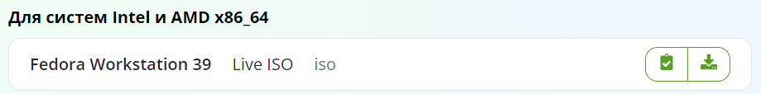

Рис. 1: Файл ISO

Настраиваю хост-комбинацию, ставлю Right Ctrl (рис. 2).

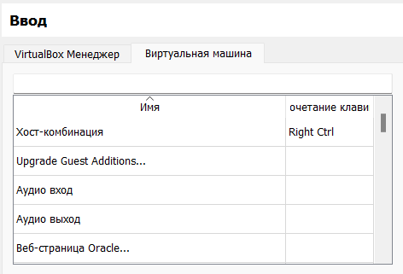

Рис. 2: Настройка хост-комбинации

Нажимаю “Создать виртуальную машину” в VirtualBox Manager. Задаю имя, папку для виртуальной машины, прикрепляю образ ISO (рис. 3).

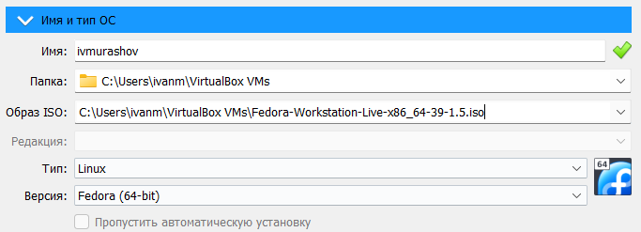

Рис. 3: Настройка виртуальной машины

В разделе “Оборудование” задаю 8096 Мб основной памяти и 4 ядра процессора (рис. 4).

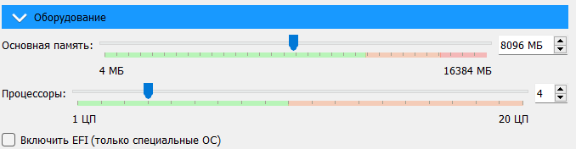

Рис. 4: Настройка виртуальной машины

В разделе “Жёсткий диск” создаю виртуальный жёсткий диск, выделяя на него 90 Гб (рис. 5).

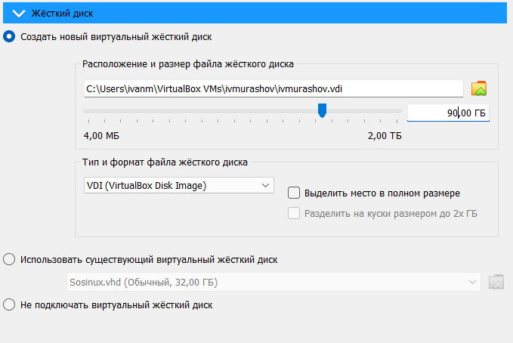

Рис. 5: Настройка виртуальной машины

В разделе “Общие” настраиваю двунаправленный буфер обмена и функцию Drag’n’Drop (рис. 6).

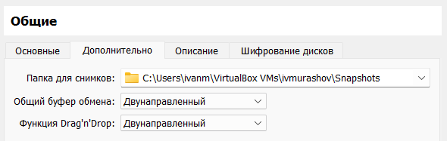

Рис. 6: Настройка виртуальной машины

В разделе “Дисплей” выделяю 64 Мб на видеопамять (рис. 7).

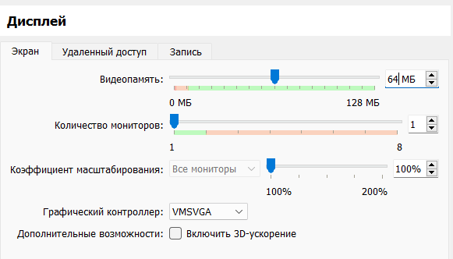

Рис. 7: Настройка виртуальной машины

Запускаю виртуальную машину, настраивая язык, дату и время и указывая место установки (автоматически) (рис. 8).

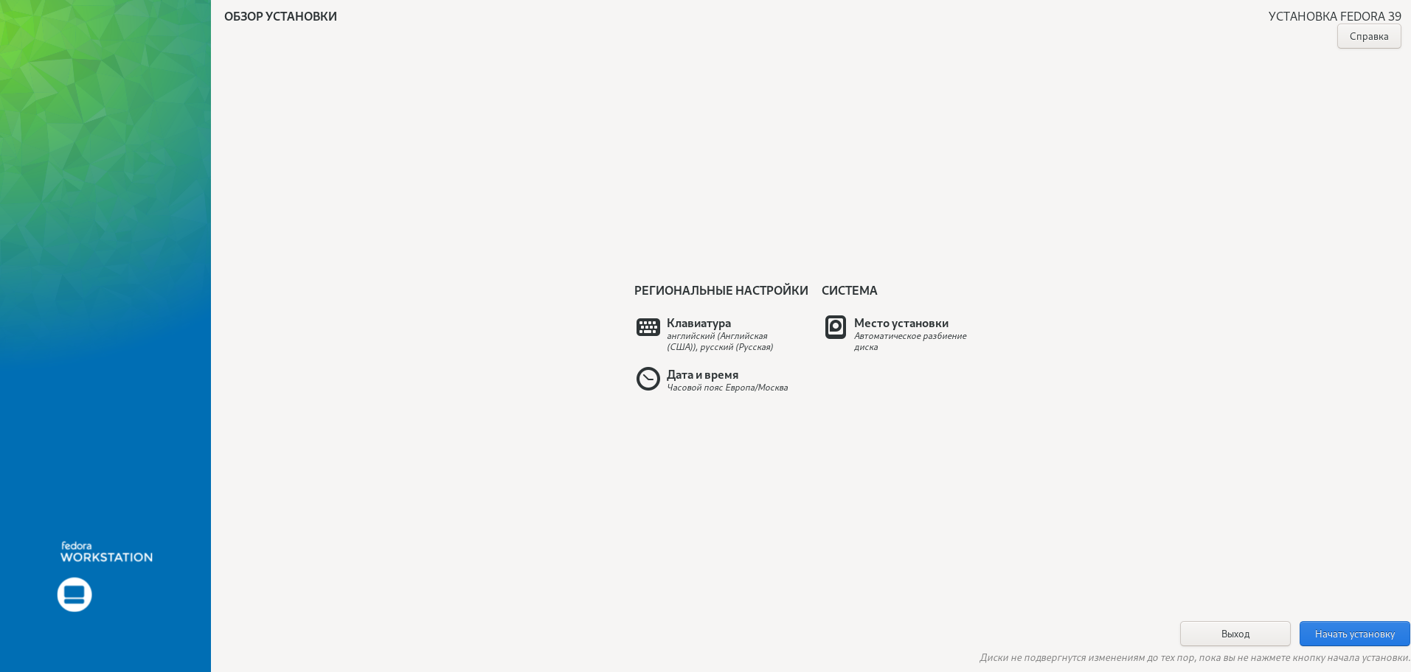

Рис. 8: Запуск виртуальной машины

## 3.2 Работа в операционной системе

Внутри операционной системы добавляю польззователя (рис. 9).

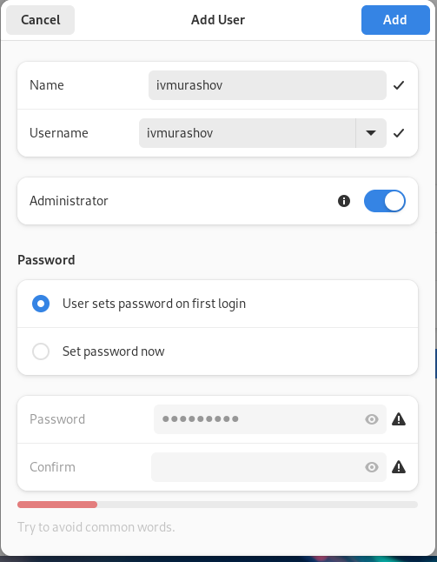

Рис. 9: Создание учётной записи

Открываю терминал и переключаюсь на роль супер-пользователя с помощью команды ‘sudo -i’ и обновляю все пакеты (рис. 10).

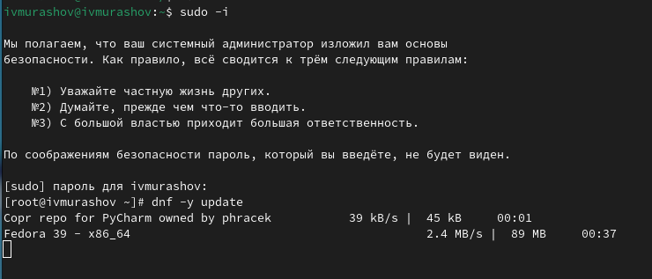

Рис. 10: Обновление пакетов

Устанаваливаю программы для удобства работы в консоли (оболочка tmux и mc в качестве файлового менеджера) (рис. 11).

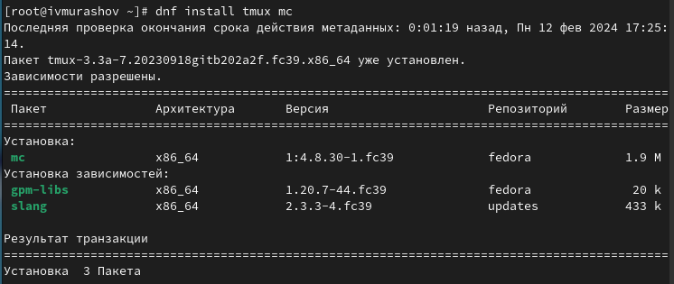

Рис. 11: Установка программ

Для использования автоматического обновления устанавливаем необходимое программное обеспечение (dnf-automatic) (рис. 12).

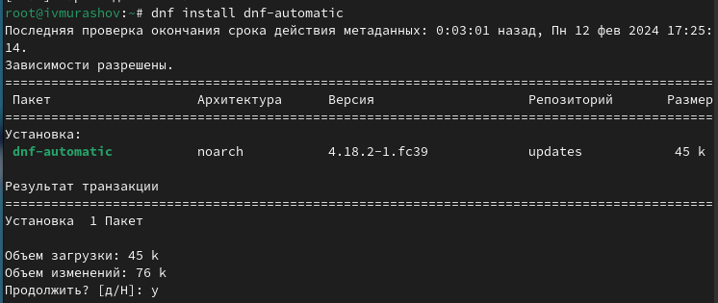

Рис. 12: Установка программ

Задаю необходимую конфигурацию в файле /etc/dnf/automatic.conf и запускаю его(рис. 13).

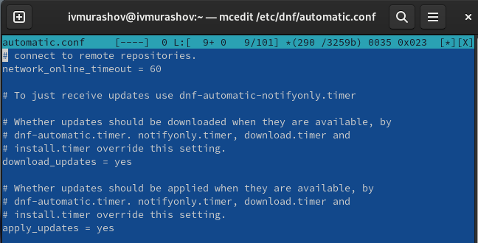

Рис. 13: Настройка конфигураций

Перезагружаю виртуальную машину (рис. 14).

Перезагрузка машины

Рис. 14: Перезагрузка машины

В файле /etc/selinux/config заменяю значение SELINUX=enforcing на значение SELINUX=permissive и перезагружаю машину (рис. 15).

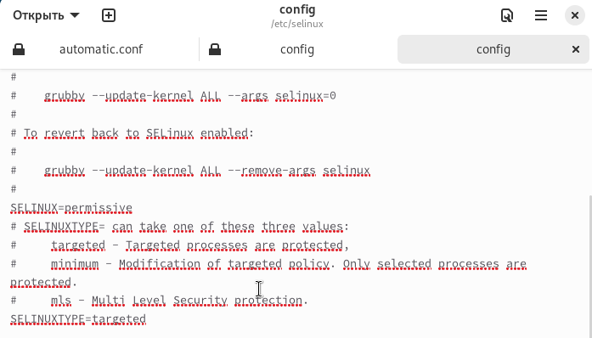

Рис. 15: Настройка конфигураций

В режиме супер-пользователя устанавливаю пакет DKMS (рис. 16).

Установка программ

Рис. 16: Установка программ

В меню виртуальной машины подключаю образ диска дополнений гостевой ОС (рис. 17).

Подключение образа диска гостевой ОС

Рис. 17: Подключение образа диска гостевой ОС

Подмонтирую диск (рис. 18).

Установка программ

Рис. 18: Установка программ

Устанавливаю драйвера и перезагружаю виртуальную машину (рис. 19).

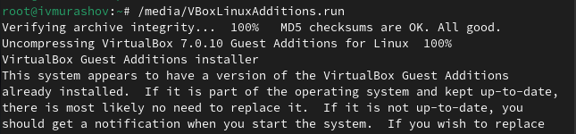

Рис. 19: Установка драйверов

Запускаю терминальный мультиплексор tmux и в режиме супер-пользователя редактирую конфигурационный файл /etc/X11/xorg.conf.d/00-keyboard.conf и перезагружаю машину (рис. 20).

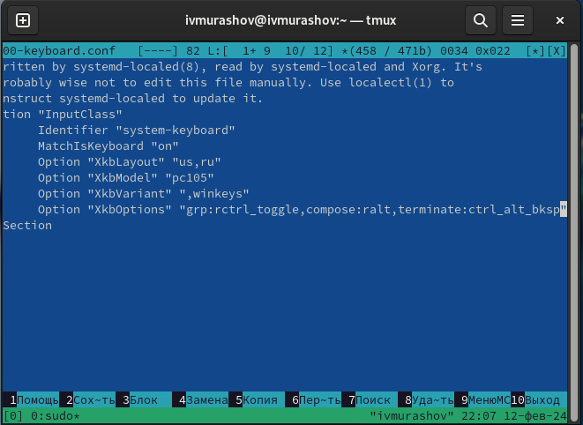

Рис. 20: Настройка конфигураций

Запускаю терминальный мультиплексор tmux и в режиме супер-пользователя убеждаюсь в том, что пользователь уже создан (рис. 21).

Создание пользователя

Рис. 21: Создание пользователя

Настраиваю имя хоста и проверяю, что оно верно установлено (рис. 22).

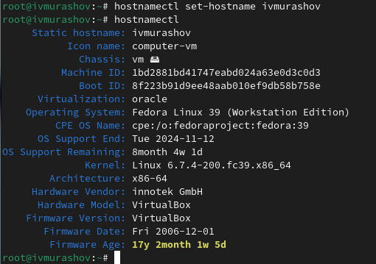

Рис. 22: Настройка имени хоста

## 3.3 Установка программного обеспечения для создания документации

Для работы с перекрёстными ссылками я устанавливаю пакет pandoc-crossref последней версии (рис. 23).

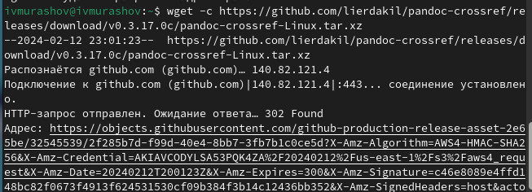

Рис. 23: Установка программ

Нахожу в файловой системе скачанный файл в формате tar.gz (рис. 24).

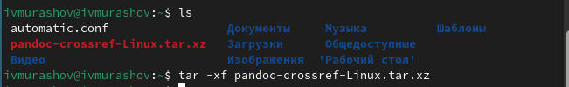

Рис. 24: Просмотр директорий

Распаковываю архив, устанавливаю права на запись и чтение, создаю каталог для данного программного обеспечения и перемещаю его в данный каталог (рис. 25).

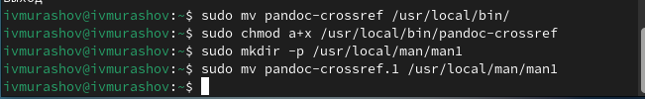

Рис. 25: Работа с программным обеспечением

Просматриваю версию установленного pandoc-crossref и проверяю на соответствие ей версию pandoc (рис. 26).

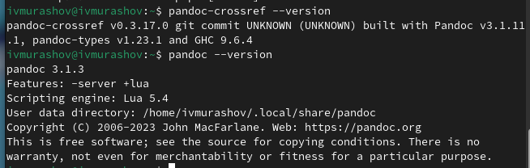

Рис. 26: Просмотр версий программного обеспечения pandoc

Устанавливаю дистрибутив TexLive (рис. 27).

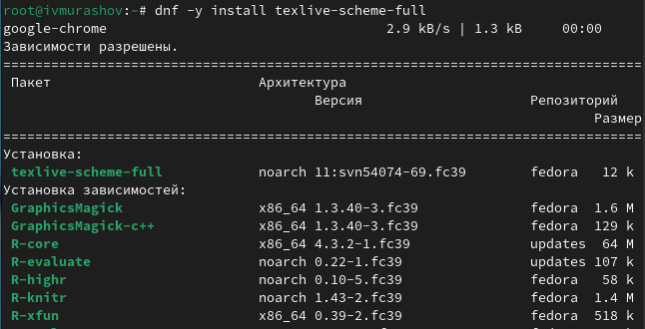

Рис. 27: Установка программ

## 3.4 Выполнение заданий для домашней работы

Получаю информацию о версии ядра Linux (рис. 28).



Рис. 28: Получение информации об ОС

Получаю информацию о частоте процессора (рис. 29).

Получение информации об ОС

Рис. 29: Получение информации об ОС

Получаю информацию о модели процессора (рис. 30).

Получение информации об ОС

Рис. 30: Получение информации об ОС

Получаю информацию об объёме доступной оперативной памяти в мегабайтах (free)(рис. 31).

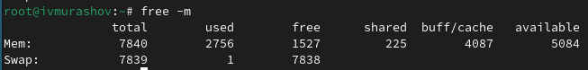

Рис. 31: Получение информации об ОС

Получаю информацию о типе обнаруженного гипервизора (рис. [-fig. 32).

Получение информации об ОС

Рис. 32: Получение информации об ОС

Получаю информацию о типе файловой системы корневого раздела (рис. 33).

Получение информации об ОС

Рис. 33: Получение информации об ОС

Получаю информацию о последовательности монтирования файловых систем (рис. 34).

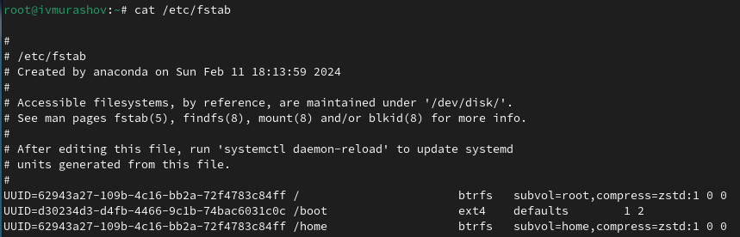

Рис. 34: Получение информации об ОС

## 3.5 Ответы на контрольные вопросы

1. Какую информацию содержит учётная запись пользователя?

Учётная запись содержит данные, необходимые для идентификации пользователя в системе.

1. Укажите команды терминала и приведите примеры:

–help - для получения справки по команде; cd - для перемещения по файловой системе; ls - для просмотра содержимого каталога; du - для определения объёма каталога; mkdir / rmdir - для создания / удаления каталогов; touch / rm - для создания / удаления файлов; chmod - для задания определённых прав на файл / каталог; history - для просмотра истории команд.

1. Что такое файловая система? Приведите примеры с краткой характеристикой.

Файловая система - это порядок, определяющий способ организации, хранения и именования данных на различных носителях информации.

Примеры:

FAT32 (File Allocation Table)- файловая система, одной из особенностей которой является возможность применения не только на современных моделях компьютеров, но и в устаревших устройствах и консолях, снабженных разъемом USB. Логически разделена на 3 сопредельные области: зарезервированный сектор для служебных структур, табличная форма указателей, непосредственная зона записи содержимого файлов.

ReFS (Resilient File System). Файловая система ReFS обладает высокой отказоустойчивостью благодаря реализации новых функций: Copy-on-Write (CoW) – никакие метаданные не изменяются без копирования; данные записываются на новое дисковое пространство, а не поверх существующих файлов; при модификации метаданных новая копия хранится в свободном дисковом пространстве, затем система создает ссылку из старых метаданных на новую версию.

1. Как посмотреть, какие файловые системы подмонтированы в ОС?

Для того, чтобы посмотреть, какие файловые системы подмонтированы в ОС, следует ввести команду ‘df’.

1. Как удалить зависший процесс?

Для удаления зависшего процесса следует узнать его id с помощью команды ‘ps’, затем ввести команду ‘kill < id процесса >’. Альтернативным способом является использование команды ‘killall’, но она удалит все текущие процессы.

# 4 Выводы

При выполнении данной лабораторной работы я приобрёл практические навыки установки операционной системы на виртуальную машину и настройки минимально необходимых для дальнейшей работы сервисов.

# Список литературы

1. Dash, P. Getting Started with Oracle VM VirtualBox / P. Dash. – Packt Publishing Ltd, 2013. – 86 сс.
2. Colvin, H. VirtualBox: An Ultimate Guide Book on Virtualization with VirtualBox. VirtualBox / H. Colvin. – CreateSpace Independent Publishing Platform, 2015. – 70 сс.
3. Vugt, S. van. Red Hat RHCSA/RHCE 7 cert guide : Red Hat Enterprise Linux 7 (EX200 and EX300) : Certification Guide. Red Hat RHCSA/RHCE 7 cert guide / S. van Vugt. – Pearson IT Certification, 2016. – 1008 сс.
4. Робачевский, А. Операционная система UNIX / А. Робачевский, С. Немнюгин, О. Стесик. – 2-е изд. – Санкт-Петербург : БХВ-Петербург, 2010. – 656 сс.
5. Немет, Э. Unix и Linux: руководство системного администратора. Unix и Linux / Э. Немет, Г. Снайдер, Т.Р. Хейн, Б. Уэйли. – 4-е изд. – Вильямс, 2014. – 1312 сс.
6. Колисниченко, Д.Н. Самоучитель системного администратора Linux : Системный администратор / Д.Н. Колисниченко. – Санкт-Петербург : БХВ-Петербург, 2011. – 544 сс.
7. Robbins, A. Bash Pocket Reference / A. Robbins. – O’Reilly Media, 2016. – 156 сс.